ООО «Турцентр-ЭКСПО» г. Белгород, Щорса, 64а, III этаж
Остановка ТРЦ «Сити Молл Белгородский»
www.turcentr31.ru т./ф: (4722) 28-90-40; тел: (4722) 28-90-45; +7-951-769-21-41

«ТУР ВЫХОДНОГО ДНЯ»

Геленджик, Кабардинка, Дивноморское

07.06-12.06.2024 г. (4дня / 3 ночи)
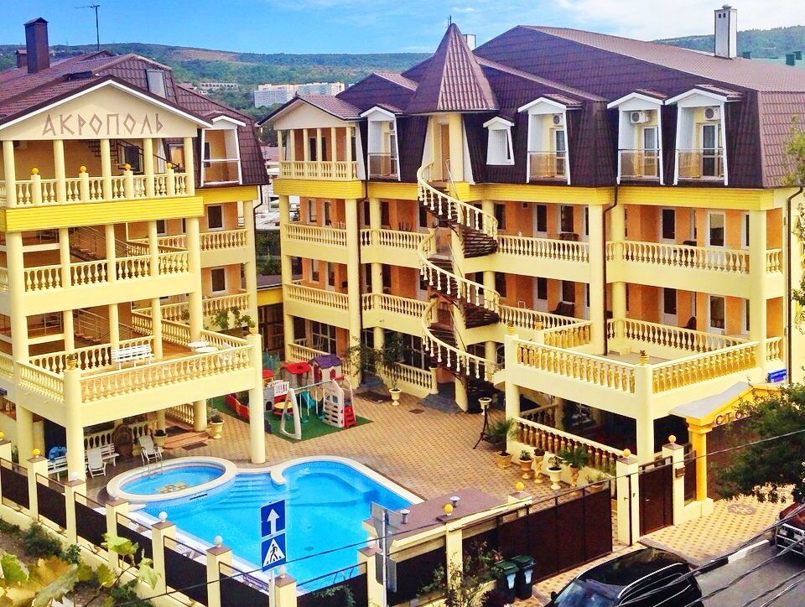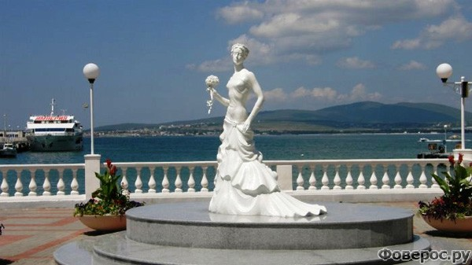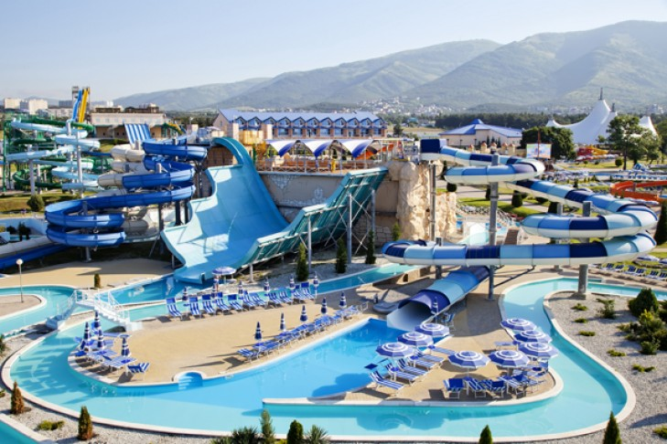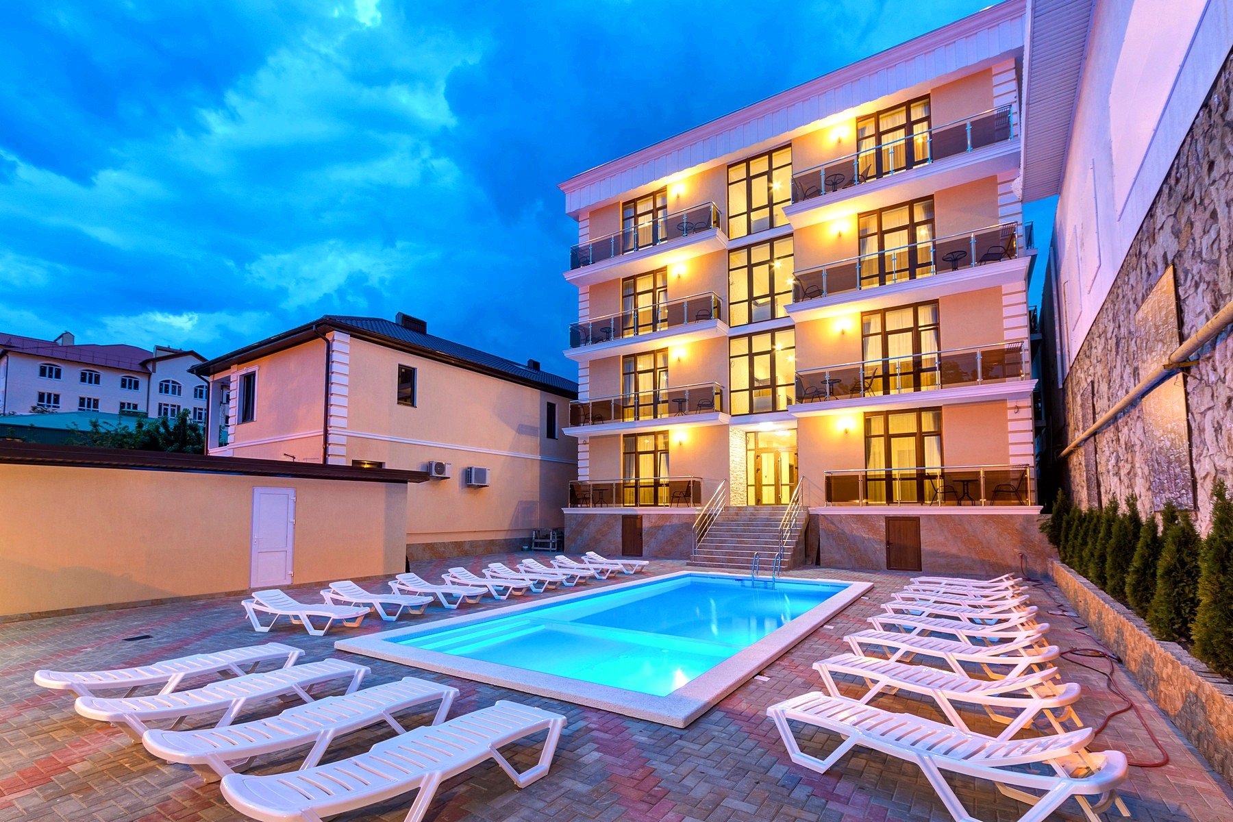

Гелeнджик - один из самых популярных Черноморских курортов России, лежит на берегу редкой по красоте Геленджикской бухты, окаймленной живописными Кавказскими горами. Постоянно работает дельфинарий. Выступления дельфинов, морских львов и котиков проходят в крытом бассейне с морской водой. Туристско-экскурсионные предприятия города предлагают увлекательные экскурсии к достопримечательностям курорта: к водопадам, к дольменам - загадочным каменным склепам, в Джанхотское ущелье, в долину реки Жане - природно-археологический комплекс, к скале "Парус" - уникальному памятнику природы. Для любителей водных развлечений построены три аквапарка: «Золотая Бухта», «Бегемот» и «Дельфин». Гордостью курорта Геленджик стали новые набережные, которые в едином архитектурном стиле построены как в самом городе Геленджик, так и в курортных селах и поселках. Кабардинка –курортный поселок, который расположен на берегу Цемесской бухты Черного моря в широкой долине курорта Геленджик. по количеству солнечных дней и отсутствию туманов Кабардинку можно сравнить с южным берегом Крыма.Отдыхающие обязательно стараются побывать на мысе Дооб, там, где стремятся ввысь три вершины с известным названием "Три сестры - Вера, Надежда, Любовь". С этих вершин можно полюбоваться чарующим видом на лазурное море и окрестное побережье. Дивноморское -среди всех курортных поселков Черноморского побережья выделяется тем, что здесь чистое открытое море, большое количество кафе, популярных ночных клубов.

Стоимость тура на 1 человека (4дня/3ночи)
Геленджик |  |  |  |  |  |  |  |  | Дивноморское  Отель «АКРОПОЛЬ»  с бассейном
«ВАЛЕНТИНА» |  | «МАЛЫШ» |  |  |  | «АТЛАС 3*» с бассейном
1-но мест.  с уд. на терр. | 2-х, 3-х, 4-х  мест.  с уд. и  1-но мест.  с уд. в блоке | БЛОК | СТАНДАРТ |  |  | СТАНДАРТ в гл. корпусе |  |  | СТАНДАРТ |  |  | ПОЛУЛЮКС
 |  | 2-х мест. с уд. на 2 номера | 2-х мест.  с уд. | 3-х мест.  с уд. | 4-х мест.  с уд. | 2-х, 3-х мест.  с уд. | 4-х мест.  с уд. | Доп.  место дети до 10 лет | 2-х, 3-х мест. с уд. | Доп. место  в 2-х мест. | 4-х мест.  2-х комн.  с уд. | 2-х мест.  с уд. | 3-х мест.  с уд.
8150 | 8600 | 7250 | 7700 | 7400 | 7250 | 12400 | 11150 | 7700 | 9700 | 6200 | 9500 | 11200 | 10500

Кабардинка
«МАГНОЛИЯ»  с бассейном |  |  |  | «СПАРТА» |  |  | «ЛАВАНДА» |  | «ЛАКИС»  с бассейном |  |  | «АНАСТАСИЯ»
ЭКОНОМ  2-х мест.  с уд.  на терр. | СТАНДАРТ |  |  | СТАНДАРТ |  |  | ЭКОНОМ |  | СТАНДАРТ |  |  | СТАНДАРТ
 | 2-х мест.  с уд.  с балк. | 2-х мест.  с уд.  без балк. | 3-х, 4-х мест.  с уд. без балк. | 2-х мест.  с уд.  с балк. | 3-х мест.  с уд.  без балк. | Доп. место | 2-х, 3-х, 4-х  мест.  с уд. на тер. | 1-но мест.  с уд. на терр. | 2-х мест.  с уд.  без балк. | 2-х мест.  с уд.  с  балк. | 3-х мест.  с уд.  с балк. | 2-х, 3-х мест. с уд. | 4-х мест.  2-х комн.  с уд. | Доп.  место дети до 10 лет
7400 | 8450 | 8000 | 8100 | 11450 | 9700 | 7700 | 7250 | 8000 | 9950 | 10700 | 9700 | 9200 | 8900 | 7700
Маленькие дети на одном месте с родителями – 6200 руб. (Уточнять возможность такого размещения).

В стоимость входит: проезд на автобусе, проживание в номерах выбранной категории, сопровождение,
страховка от несчастного случая.
Хочешь классно отдохнуть – отправляйся с нами в путь!!!!

